Проект PyQt калькулятор

Выполнил Шаманов Пётр

Идея данного проекта простая: сделать калькулятор с некоторыми инженерными функциями и обычными действиями за короткий срок.

В коде проекта есть один класс и шесть функций. Каждая функция отвечает за одну или несколько клавиш в калькуляторе. Например за вывод результата после нажатия клавиши = отвечает функция result, а за промежуточные действия – run.

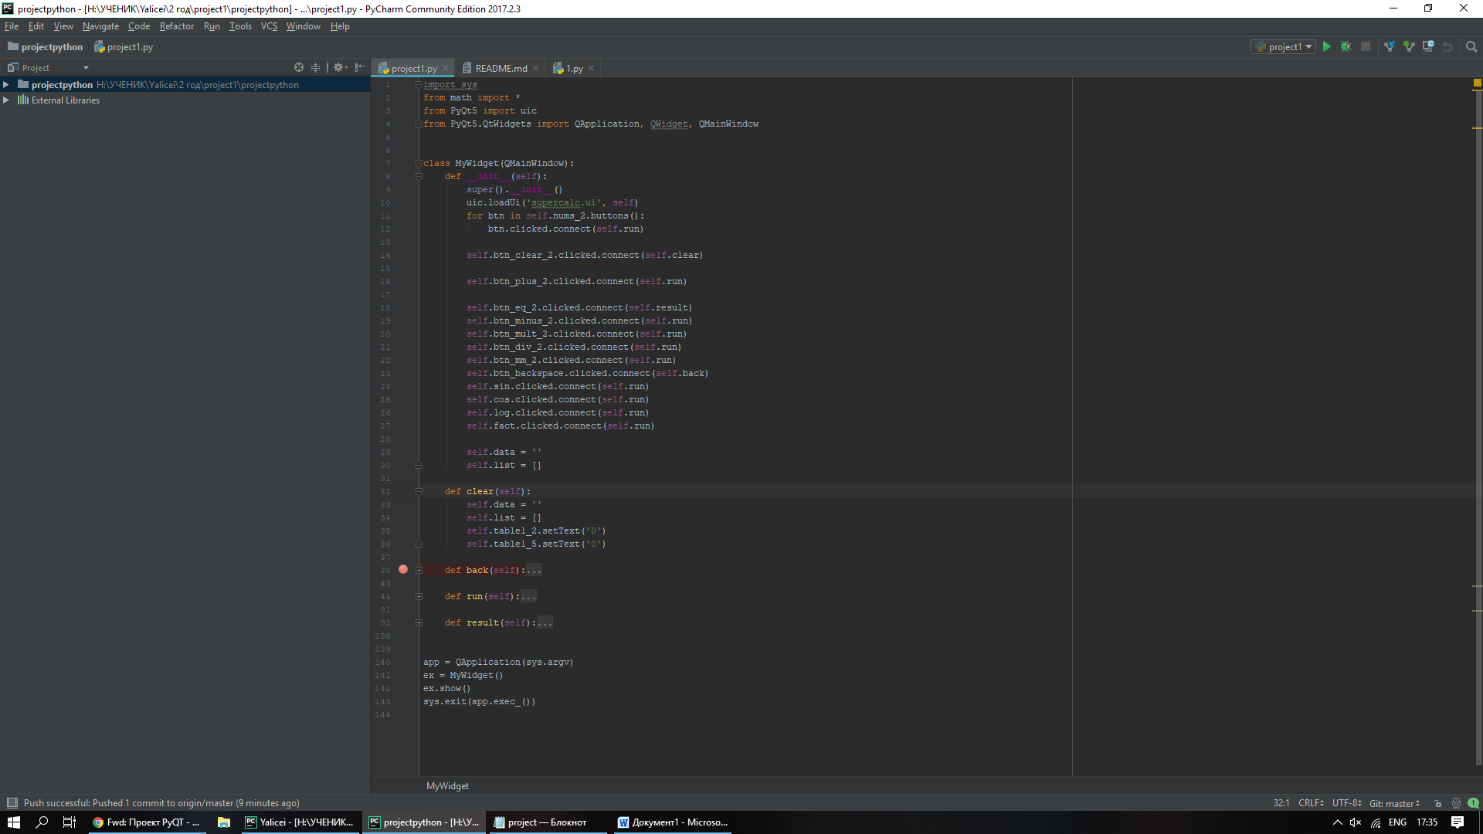

Для запуска библиотеки необходимо скачать pyqt через командную строку с помощью pip install pyqt5. Для работы с библиотекой надо скачать приложение qt designer, где можно сделать шаблон, который впоследствии будет видеть пользователь.

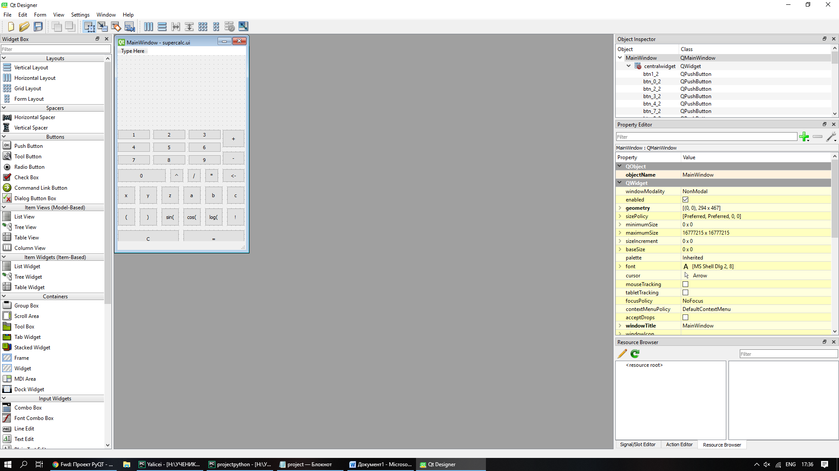

Сам код проекта находится в репозитории git hub : <https://github.com/Pitermol/projectpython>

